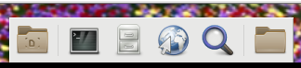

右击上图的终端
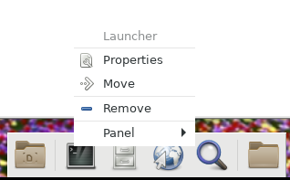

左击上图的Properties
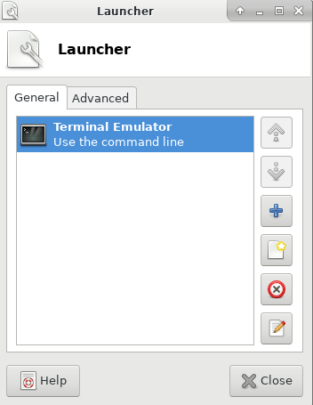

右击上图的终端

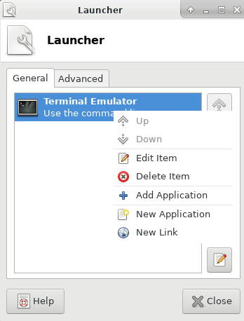

左击上图的Edit Item
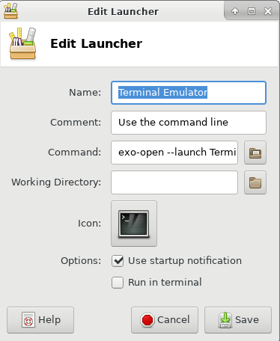

左击上图Working Directory右边的空白框的右边的文件夹图标
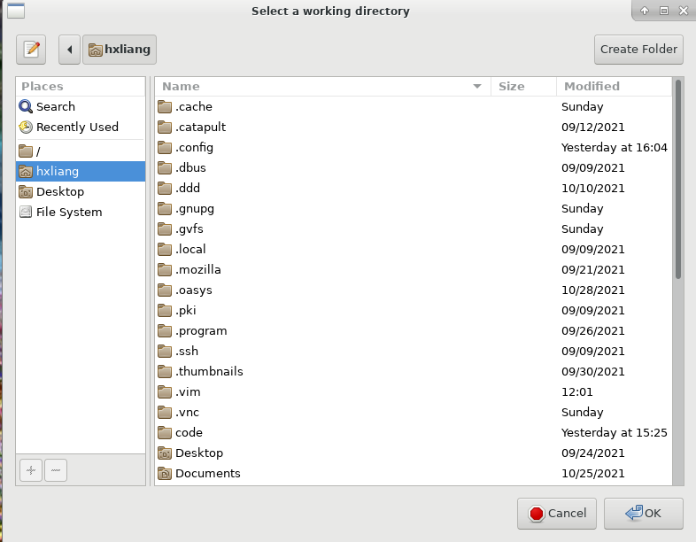
选择自己的家目录文件夹即你的账户目录文件夹，例如我的账户是hxliang，那么就选择hxliang，然后点击OK。

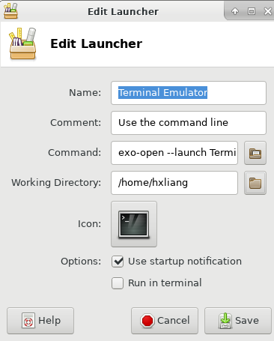

左击上图的Save。
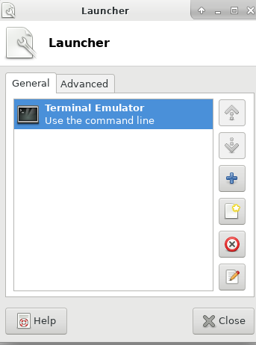

左击上图的close。

左击上图的终端。
正常工作。
也不影响在其它文件夹右击打开终端。
例如，我在Desktop文件夹右击打开终端效果如下。

